28.04. klas 2 bu
Wtorek
Dzień dobry.
Zaczynamy od lekcji religii.
Witam serdecznie !
Jezus po zmartwychwstaniu spotykał się ze swoimi uczniami i uczennicami.
Wyjaśniał im wszystko o swojej męce ,śmierci i zmartwychwstaniu. Mówił, że On zawsze będzie blisko ludzi na ziemi. Razem z Nim ludzie będą odwracać się od zła i postępować dobrze. Uczy nas jak mamy żyć ,aby zostać Jego przyjaciółmi.
W kościele Pan Jezus uświęca nas w sakramentach. Sakramenty to znaki działania Pana Jezusa.
Jest ich siedem:
1.Chrzest
2.Bierzmowanie
3.Eucharystia
4.Sakrament pokuty i pojednania
5.Namaszczenie chorych
6.Kapłaństwo
7. Małżeństwo

Proszę nauczcie się tych sakramentów na pamięć. Na każdej kolejnej lekcji będziemy te sakramenty omawiać.
Pozdrawiam gorąco!
Katechetka Małgorzata Wąsowicz
WF
W tym tygodniu uczymy się układu tanecznego do utworu Wiki Gabor i Kai
pt.: "Ramię W Ramię". Nauczanie układu podzielone jest na 3 części, czyli 3 lekcje wych. fiz.
Dzisiaj pierwsza część. Zachęcam Was do nauki tego układu. Mam nadzieję, że po powrocie do szkoły uda nam się go wspólnie zatańczyć.

1. https://youtu.be/_niF6s8tbZE Roletta Duczmalewska-Sienkiewicz

Wywiady

Edukacja polonistyczna
- Wykonaj zadanie powtórzeniowe. Zwróć uwagę na wyrazy TEN TA TO

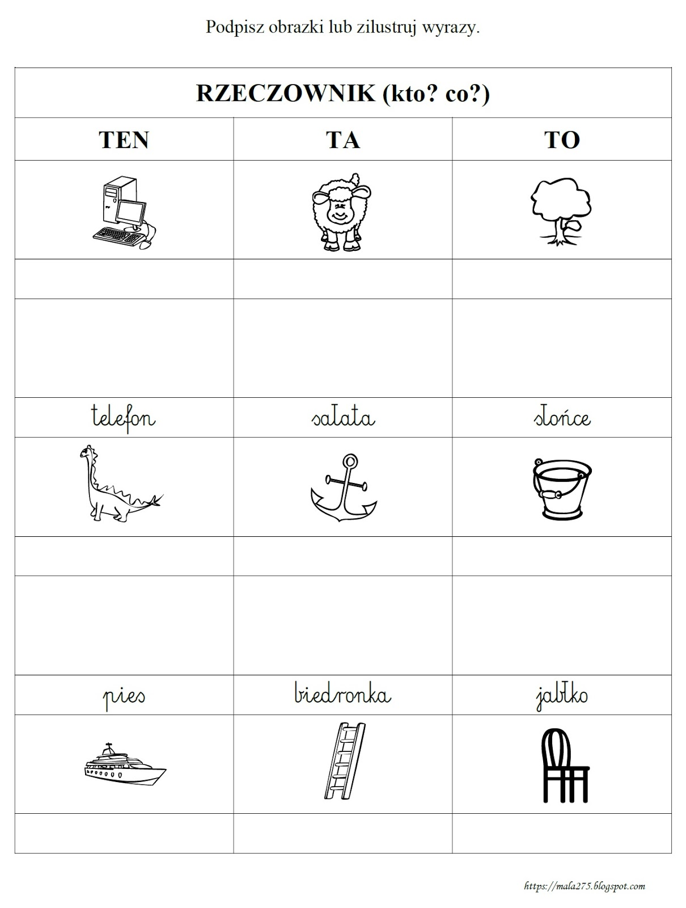

- Otwórz podręcznik do j. polskiego na str. 42 – 43.
- Poproś mamę, tatę lub rodzeństwo o to, aby przeczytać tekst z podziałem na role –pamiętaj o dykcji i intonacji.
- Zadaj trzy pytania bohaterkom opowiadania Luizie i Patrycji.
- Wiesz, co oznacza słowo dialog?
Dialog –rozmowa dwóch lub większej liczby osób.
- Otwórz ćw. pol.-społ. s. 15 i wykonaj zad. 4.
- Zapamiętaj ,że do osób dorosłych zwracamy się pan, pani. Wykonaj zad. 1 i 2 str. 14.
- Przeczenie NIE z czasownikami, czyli nazwami czynności piszemy oddzielnie, np.: nie lubi, nie czyta. Spróbuj wykonać zadanie 3 str. 14 stosując tę zasadę.
- Pomyśl, kim chcesz zostać w przyszłości i co zamierzasz zrobić, aby osiągnąć ten cel. Wykonaj zad. 5 str. 15.
- Otwórz zeszyt do j. polskiego . Zapisz dzisiejszą datę i temat: Co to jest wywiad?
Wywiad – rozmowa pomiędzy dwiema osobami, lub prowadzącym i grupą osób, podczas której osoba przeprowadzająca wywiad zadaje pytania w celu uzyskania pewnych informacji, dotyczących na przykład jakiegoś ważnego wydarzenia.

Pomyśl z kim chciałbyś przeprowadzić wywiad. Komu chciałbyś zadać ciekawe pytania, aby dowiedzieć się o tej osobie czegoś więcej.
A teraz ułóż minimum 5 pytań . Pamiętaj o wielkiej literze na początku zdania i pytajniku na końcu. Zapisz pytania w zeszycie.
- Chwila przerwy na zajęcia ruchowe. Przygotuj piłkę . Jeśli nie masz, to zrób kule z gazet. Poćwicz https://www.youtube.com/watch?v=CEyba0BvBUE
Edukacja matematyczna
- Otwórz podr. mat.-przyr. s. 54. W zeszycie do matematyki zapisz dzisiejszą datę i temat: Rozwiązywanie zadań tekstowych.
- Wykonaj zadania 1,2 i 3 w zeszycie do matematyki.
- Dla chętnych: Możesz wykonać wędkę . Materiały potrzebne do wykonania wędki – patyk o długości ok. 60–100 cm oraz sznurek lub gumka tekstylna o dł. ok. 1–2 m, gumkę recepturkę, plastelinę. Wykonuj z tych materiałów wędkę wg własnego pomysłu. Ze spinacza biurowego wykonuj haczyk. Umocuj go do sznurka lub gumki (np.: przywiąż). Dodatkowo na końcu sznurka zamocuj plastelinę, aby obciążyć (sznurek) wędzisko. Spinacz lekko wyginaj, aby utworzył się haczyk. Dobrej zabawy! Może wymyślisz ciekawa zabawę z użyciem wędki?

Powodzenia
Elżbieta Trubiłło

